Tumor desmóide de parede torácica recidivado

Resumo
Tumor desmóide (TD) ou fibromatose agressiva é um tipo raro de neoplasia de partes
moles, não causa metástases, mas apresenta alto poder de infiltração por estruturas músculo-aponeuróticas adjacentes. O tratamento é agressivo, consistindo principalmente em ressecção cirúrgica com margens livres, mas também pode contar com a radioterapia, AINE´s, agentes hormonais e quimioterapia. A incidência de recidiva local após tratamento primário é alta. Reportamos o caso de um paciente que apresentou TD recidivado em dorso, sendo submetido à cirurgia, que consistiu em toracotomia, apofisectomia, osteotomia, biópsia de parênquima pulmonar de lobo inferior esquerdo, drenagem fechada de pleura, reconstrução imediata com rotação de retalhos musculares e colocação de tela. Após procedimento cirúrgico o paciente foi submetido a 23 ciclos de radioterapia associados a doses diárias de Tamoxifeno (40mg/dia).
Palavras-chave: Tumor Desmóide. Parede Torácica. Cirurgia Ampla.

1 Introdução
A fibromatose agressiva ou tumor desmóide (TD) é um tipo de neoplasia que se estende aos tecidos músculo-aponeuróticos, penetra cápsulas articulares, infiltra-se ao longo dos planos fasciais e invade estruturas neurovasculares adjacentes (NUYTTE et al., 2000). Apresenta alta taxa de recidiva local após ressecção cirúrgica.
Representa 0,03% de todas as neoplasias, tanto as malignas quanto as benignas, e 3% dos tumores de partes moles. Está subdividido, de acordo com sua localização anatômica, em intra-abdominal, abdominal e extra-abdominal. Parece haver alguma associação do TD com a Síndrome de Gardner e a Polipose Adenomatosa Familiar (FAP) (TOLAN et al., 2007).
O tratamento consiste principalmente em ressecção cirúrgica com margens ampliadas, mas a realização de radioterapia, quimioterapia e a utilização de drogas não citotóxicas (AINE´s, terapias hormonais e agentes biológicos) também devem ser consideradas, principalmente nos casos de tumores irressecáveis (NUYTTE et al., 2000; TOLAN et al., 2007).

2 Relato do Caso
B.P.C., 24 anos, masculino, com histórico de cirurgia para remoção de fibroma adenóide de dorso há dois anos, apresentou nova lesão de mesma localização.
A tomografia computadorizada de tórax evidenciou tumor homogêneo lobulado, de contornos regulares em parede torácica, medindo 7,5x5x5 cm e com extensão pleural, indissociável da musculatura para-vertebral adjacente. O tumor estendia desde o plano junto ao 7° arco costal esquerdo até a área de ressecção prévia, do 9° e 10° arcos costais.
À Ressonância Magnética, foi observada lesão expansiva com intensa capitação de contraste, ocupando a musculatura para-vertebral à esquerda, estendendo-se do 5° arco costal posterior ao 11°, insinuando-se entre o nono e décimo arcos costais posteriores (medindo 11x5 cm), em íntimo contato com a parede posterior da pleura, sem sinais de extensão intratorácica.
Paciente foi submetido a uma nova cirurgia consistindo em toracotomia, apofisectomia de vértebras (T6, T7, T8), osteotomia de arcos costais (10º, 11º, 12º), biópsia de parênquima pulmonar de lobo inferior esquerdo, drenagem fechada de pleura, reconstrução imediata com rotação de retalhos musculares e colocação de tela. A peça operatória foi ressecada em monobloco (Figura 1).
A histopatologia revelou lesão fusocelular mesenquimal compatível com fibromatose (TD) (Figura 2)..
Paciente foi submetido a 23 ciclos de radioterapia com dose total de 4600 cGY dividida em doses diárias de 200 cGY e mais 40mg de Tamoxifeno por dia. Seis meses após a citorredução cirúrgica o paciente se encontra livre de doença.

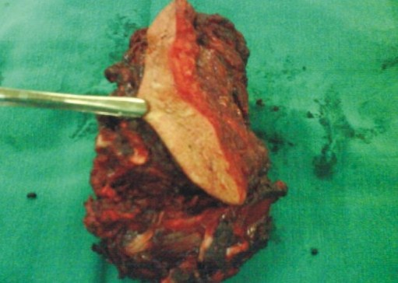
Figura 1: Peça cirúrgica ressecado em monobloco compreendendo processos apofisários de vértebras torácicas, arcos costais, musculatura de parede torácica associada, massa tumoral recidivada e retalho cutâneo
Fonte: os autores (2008)

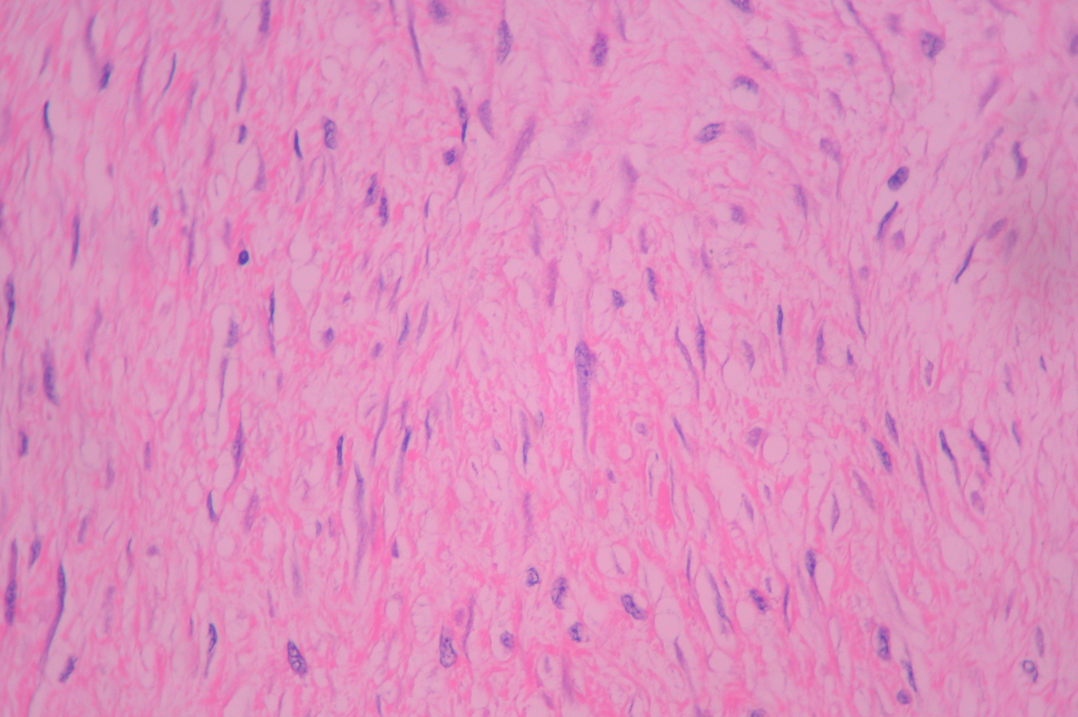
Figura 2: Tumor desmóide - presença de proliferação fusocelular mesenquimal. HE-100x
Fonte: os autores (2008)

3 Discussão
Estima-se que a incidência dos TD´s esteja entre 2-4:1.000.000 (ABBAS et al., 2004), sendo mais freqüente entre mulheres em idade fértil (25-35 anos), principalmente durante ou após a gravidez. Esporadicamente (15%), relacionam-se à Síndrome de Gardner e Polipose Adenomatosa Familiar (FAP) (TOLAN et al., 2007), sendo que 68 a 86% dos tumores intra-abdominais FAP-associados ocorrem após ressecção cirúrgica de parte do intestino grosso. Entre 10-30% dos TD´s de parede abdominal ocorrem após cirurgia abdominal (TOLAN et al., 2007). O histórico de trauma também parece estar envolvido na gênese dos TD’s (BENOIT et al., 2006).
Do ponto de vista patológico, são tumores benignos assemelhando-se a quelóides e fibromatose superficial (STOECKLE et al., 2008). Sua classificação baseia-se no local de origem. A fibromatose extra- abdominal afeta principalmente indivíduos entre a puberdade e os quarenta anos de idade e os locais mais prevalentes são ombros, parede torácica, dorso, cintura pélvica e musculatura da coxa; a fibromatose abdominal apresenta-se principalmente no músculo reto abdominal e músculos oblíquos; a fibromatose intra-abdominal apresenta-se tipicamente no mesentério e vísceras abdominais (TOLAN et al., 2007).
Neurofibromas, ganglioneuromas, neoplasias pulmonares e fibrosarcomas devem ser considerados no diagnóstico diferencial (IQBAL et al., 2001)
Segundo Tolan e outros. (2007) ressecção cirúrgica com margens ampliadas é o tratamento de escolha, entretanto a incidência de recidiva local é alta (65%) (ABBAS et al., 2007; BENOIT et al., 2006). Cirurgias consecutivas podem causar perda funcional e estética. Em casos de tumores em parede torácica superior, o resultado cirúrgico não é muito satisfatório. Neste caso é melhor observar a evolução da doença. Sendo o tumor de crescimento lento e assintomático, decide-se pela cirurgia. Ao contrário, nos de crescimento rápido e sintomático, o tratamento de escolha seria com AINE’s e/ou inibidores de Cox2 (STOECKLE et al., 2008). A radioterapia é usada para reduzir recidivas locais pós-cirurgia e para tratar tumores irressecáveis. Não há nenhum protocolo estabelecendo uma dose responsiva, mas são recomendadas doses de 50 e 60GY divididas em doses de 2GY (TOLAN et al., 2007). Nuytte e outros (2000) relata que tumores primários e recorrentes apresentam controle local superior quando tratados com cirurgia e radioterapia (94%, 75% e 75% para tumores com margens livres, positivas e desconhecidas respectivamente) em comparação com o tratamento cirúrgico somente ( 72%, 41% e 61% para tumores com margens livres, positivas e desconhecidas respectivamente) . Fibrose, parestesia, edema e fraturas são complicações tanto da cirurgia (20%) quanto da radioterapia (36%). Inabilidade e amputação, apesar de pouco freqüentes (4%), são complicações somente da cirurgia (NUYTTE et al., 2000).

4 Conclusão:
O TD é uma neoplasia de partes moles rara, com alto poder de infiltração por tecidos adjacentes, mas não causa metástases. Seu diagnóstico definitivo conta com a habilidade de um médico patologista experiente. Seu tratamento é agressivo, semelhante ao do sarcoma de baixo grau, pois o TD apresenta alta incidência de recidiva locorregional. Por isso é muito importante traçar uma conduta terapêutica adequada, sempre buscando reduzir ao máximo as chances de recidiva locorregional, e causando o menor dano possível ao paciente.

Desmoid tumor of the chest wall: case report

Abstract
Desmoid tumor (DT) or aggressive fibromatosis is a rare type of soft tissue neoplastic disorder that does not metastasize, but is highly infiltrative of adjacent muscle and aponeurosis. Treatment must be aggressive, and consists mainly of surgical resection with free margins, although radiotherapy, non-steroidal anti-inflammatory drugs, hormones and chemotherapy may be used. Local relapse rate after primary treatment is high. We report a patient who had a relapse of DT on the dorsum, and who underwent thoracotomy, apophysectomy, osteotomy, biopsy of the left lower lobe of the lung, closed pleural space drainage, immediate reconstruction with rotation of muscle flaps and mesh repair. After surgery, the patient received 23 cycles of radiotherapy associated with tamoxifen (40 mg/day).
Key words: desmoid tumor – chest wall – wide surgical resection

Referências

Abbas, A.E. et al., Chest wall desmoid tumors: Results of Surgical Intervention. Ann Thorac Surg, Bonita Springs, v. 78, p. 1219-1223, 2004.

Benoit, L. et al., Localisation intrathoracique des tumeurs desmoïdes: à propos d’un cas familial de tumeurs desmoïdes isolées et revue de la littérature. Annales de chirurgie, Dijon, v.131, p. 459–463, 2006

El-Haddad M, et al. Treatment of aggressive fibromatosis: the experience of a single institution. Clinical Oncology, Riyadh, v.21, n.10, p.775-780, 2009.

Iqbal, M. et al. Intrathoracic desmoid tumor mimicking primary lung neoplasm. Ann Thorac Surg, New Hyde Park, v. 71, p ; 1698-1700, 2001.

Jakowski JD,; Mayerson J,; Wakely P. Jr. Fine-needle aspiration biopsy of the distal extremities: a study of 141 cases. Am J Clin Pathol, Columbus, v.133, n.2, p.224-231, 2010.

Nuytte J.J. et al. Surgery versus radiation therapy for patients with aggressive fibromatosis or desmoid tumors. Cancer, Charleston, v. 88, n. 7, p. 1517-1523, 2000 .

Stoeckle E. et al. A critical analysis of treatment strategies in desmoid tumours: a review of a series of 106 cases. European Journal Surgical Oncology, Bordeaux, v.35, n.2, p.129-134, 2008.

Tolan S. et al. Fibromatosis: benign by name but not necessarily by nature. Clinical Oncology, Manchester, v. 19, p. 319-326, 2007.

